Третья столица России.
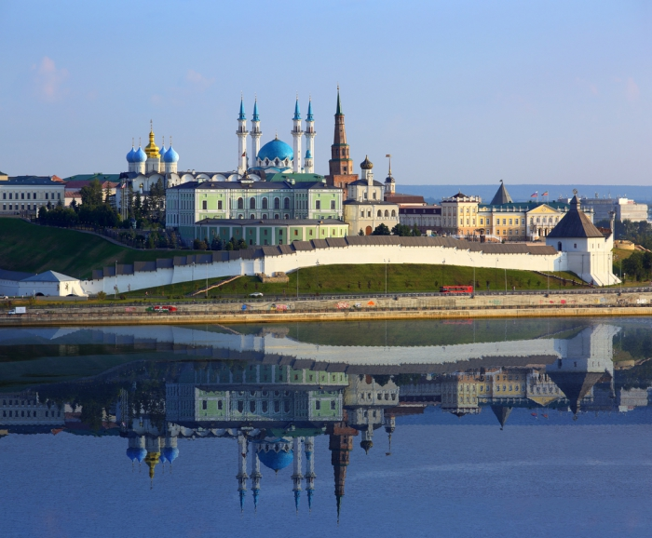

Казань – один из ярких примеров того, как в одном городе мирно, в атмосфере дружелюбия живут люди разных национальностей и вероисповеданий. Этническое и религиозное разнообразие в Казани сохраняется не один век. В столице Татарстана проживают представители свыше 115 национальностей. Самые многочисленные из них по переписи населения 2010 года – русские (48,6%) и татары (47,6%). Также среди жителей Казани можно встретить чувашей, украинцев, марийцев, башкир и удмуртов. Чем Казань интересна туристам и её жителям?
Казань – молодёжный город, где сосредоточен научно-образовательный центр. В 2019 году город встретил участников мирового чемпионата по профессиональному мастерству WorldSkills. Будущие студенты могут выбрать из 29 вузов (13 государственных, 9 коммерческих, 7 филиалов вузов), также к их услугам 34 профессиональных образовательных учреждения. Одним из старейших вузов страны является Казанский (Приволжский) федеральный университет, основанный в 1804 году и славящийся своей научной школой.
Казань имеет уникальный культурный код. На карте города более 1000 объектов, формирующих культурное многообразие столицы. В городе открыты двери 34 музеев, 9 театров, 8 крупных концертных залов, 14 дворцов культуры, 50 библиотек и 50 детских школ искусств. Казань известна на всю страну международными форумами: оперным фестивалем им. Ф. И. Шаляпина, фестивалем классического балета им. Р. Нуриева, фестивалем мусульманского кино, театральным фестивалем тюркских народов «Науруз». Ведущие театры России и звёзды мировой величины традиционно включают Казань в свой маршрут гастролей, а музеи города периодически выставляют экспонаты Эрмитажа, Третьяковской галереи и Русского музея. В 2019 году Казань вступила в сеть креативных городов ЮНЕСКО по направлению «музыка».
Город с тысячелетней историей молод духом, являясь центром студенчества и спорта. Золотой страницей в истории города вошла XXVII Всемирная летняя Универсиада 2013 года, наследие которой позволило провести XVI чемпионат мира FINA по водным видам спорта 2015 года, матчи Кубка конфедераций FIFA в 2017 году, матчи чемпионата мира по футболу в 2018 году. Спортивная инфраструктура города включает 15 стадионов, 12 крытых ледовых арен, 54 плавательных бассейна, 378 спортивных залов и 942 плоскостные спортивные площадки. Настоящим украшением города является 45-тысячный футбольный стадион «Казань Арена» (с 2019 года переименован в «Ак Барс Банк Арена») – первый в России стадион, построенный для проведения мундиаля 2018 года. Помимо организации мега-событий в Казани обеспечивается развитие спорта не только на региональном, но и на всероссийском уровне, открываются федеральные спортивно-тренировочные центры (Центр гребных видов спорта, Центр гимнастики, Академия тенниса и др.), специализированные высшие учебные заведения (Поволжская государственная академия физической культуры, спорта и туризма и новый учебный кампус на территории Олимпийской деревни Универсиады-2013), создаются условия для тренировки клубов-чемпионов (хоккейный клуб «Ак Барс» и футбольный клуб «Рубин»).
Транспортная сеть Казани по признанию российских и зарубежных экспертов является одной из самых современных и удобных в России. В Казани работают четыре вида пассажирского транспорта: трамвай, троллейбус, автобус и метро. Что касается последнего, то Казанский метрополитен – самый молодой из российских метрополитенов. Открытие первого участка в 2005 году было приурочено к 1000-летию города. Сегодня система состоит из единственной центральной линии с 11 станциями. В будние дни общественный транспорт перевозит более 820 тысяч пассажиров.
Восхождение на туристический олимп Казань начала в 2005 году, когда столица Татарстана праздновала своё тысячелетие. В юбилейный год город посетило 500 тысяч гостей, в год Универсиады Казань приняла 1,5 миллиона гостей, в год проведения чемпионата мира по водным видам спорта – 2,1 миллиона, в 2016 году – 2,5 млн., а в год проведения чемпионата мира по футболу столица Татарстана приняла трёхмиллионного туриста. Самыми посещаемыми местами у туристов являются Казанский кремль, улица Баумана, Центр семьи «Казан», Кремлёвская набережная и набережная озера Кабан, аквапарк «Ривьера» и другие достопримечательности.

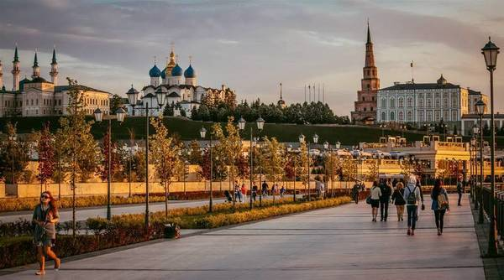

В Казани на государственной охране в качестве объектов культурного наследия (памятников истории и культуры) находятся 563 объекта, из них 119 федерального значения, 376 республиканского и 68 местного значения. В 2000 году перечень Всемирного культурного наследия ЮНЕСКО пополнился ансамблем Казанского кремля.
Паркам и скверам в Казани тоже уделяется особое внимание. За последние девять лет, с 2011 года, при поддержке республики и федерального центра в Казани обновлено и создано с нуля 92 места отдыха. Общая площадь парковых зон увеличилась на 280 га. Сегодня в Казани 144 парка и сквера общей площадью 412 га. Парки и скверы в Казани – это не только тихое место для отдыха, но и площадки для активного культурного и спортивного досуга горожан. Фестивали, кинопоказы, концерты, благотворительные ярмарки вдохнули жизнь в обновлённые общественные пространства.
Есть в Казани несколько смотровых площадок. Знаменитое колесо обозрения, или чёртово колесо, высотой 55 метров расположено в парке «Кырлай» Здесь можно посмотреть на противоположный берег и кремль, а также всю панораму города. Время, за которое колесо совершает полный круг, составляет 8 минут.
Колесо обозрения высотой в 65 метров находится и рядом с аквапарком «Ривьера». Всего на колесе 36 кабинок, и каждая символизирует какую-либо страну.
Две площадки, откуда можно увидеть город с высоты птичьего полёта, находятся на территории кремля. Это смотровая площадка около башни Сююмбике (находится слева, если смотреть прямо на ворота башни) и смотровая площадка прямо за Благовещенским собором. Отсюда отличные виды на Дворец земледельцев и противоположный берег реки Казанки.
Центр семьи «Казан» - главный дворец бракосочетаний (ЗАГС) в Казани и Республике Татарстан. Одна из главных современных достопримечательностей города, обыгрывающих его название: согласно легенде, город построен в виде огромного котла – казана. На крыше расположена смотровая площадка с видом на Казанский кремль, Кремлёвскую набережную и округу. Смотровая площадка на вершине колокольни Богоявленского собора открылась совсем недавно, но уже стала пунктом must visit среди туристов. А всё потому, что это самая высокая постройка первой половины XVII века в городе, к тому же находится она на улице Баумана. Ажурное сооружение красного кирпича высотой 74 метра является одной из самых высоких православных колоколен мира.
Что ещё интересного посмотреть в городе? Музеи.
В основу Национального музея РТ положена частная коллекция Андрея Фёдоровича Лихачёва (1832-90 гг.), известного в крае археолога, историка, коллекционера, а также экспонаты научно-промышленной выставки 1890 года. Здесь можно увидеть карету Екатерины II, на которой она разъезжала по улицам города во время своего визита в Казань, уголок татарского философа Шигабутдина Марджани.
Центр «Эрмитаж-Казань» является филиалом Государственного Эрмитажа (Санкт-Петербург). Одно из крупнейших арт-собраний в России было создано в 1958 году на базе картинной галереи Государственного музея Татарской республики. Музей размещается в красивейшем особняке начала XX века – бывшей резиденции командующего Казанским военным округом генерала Сандецкого. Особняк построенный в 1906 году по проекту архитектора Амлонга, впечатляет как внешним обликом, так и внутренней отделкой.
Музей чак-чака. Чак-чак, несмотря на то что его можно потрогать, посмотреть и даже съесть, является нематериальным наследием татар. Говорят, татарин может не поесть, а чай обязательно попьет! Здесь гости смогут попить ароматный чай из самовара, попробовать чак-чак, баурсак, татарскую пастилу, а также старинное забытое блюдо, которое восстановлено современными поварами.
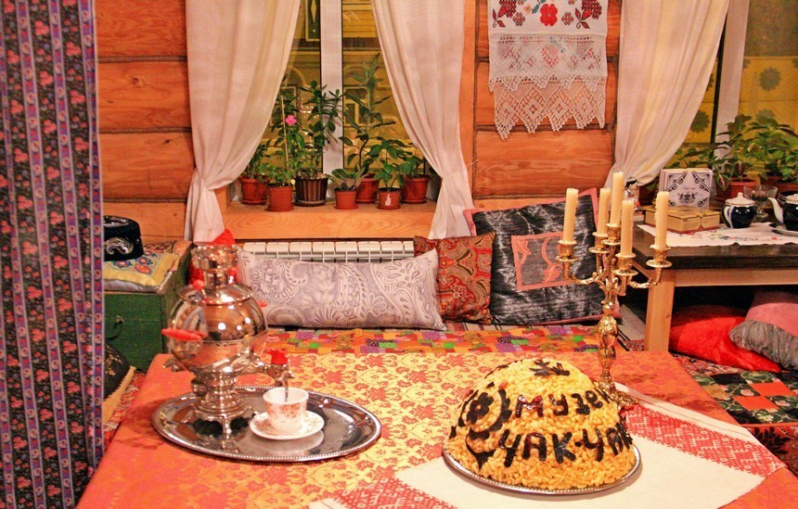
Есть ещё и музей чая. В его экспозиции представлены экземпляры чайников XIX века родом из Китая, а также работы неизвестных татарских мастеров. Это музей, в котором можно не только посмотреть и послушать, но и попробовать на вкус. Гостям предлагается дегустация английских, китайских, татарских чаёв на веранде особняка. Музей располагается в усадьбе купцов Кушаевых. Поместье было построено в 1856 году и с 2013 года производились реконструкция и реставрация семейного гнезда.
Музей естественной истории Татарстана – единственный в Поволжье музейный и научно-образовательный центр, в котором представлена полная информация о геологической истории нашей планеты с момента её образования и до появления человека.
Есть в Казани один из крупнейших аквапарков планеты – аквапарк «Ривьера». Он работает круглый год. Аквапарк – это комфортная глубина бассейнов, безопасные полы, морские волны, более 50 аттракционов и горки для малышей. Еще один аквапарк «Барионикс» не самый крупный парк подобного рода в Казани, но зато не такой многолюдный и дорогой, как «Ривьера».

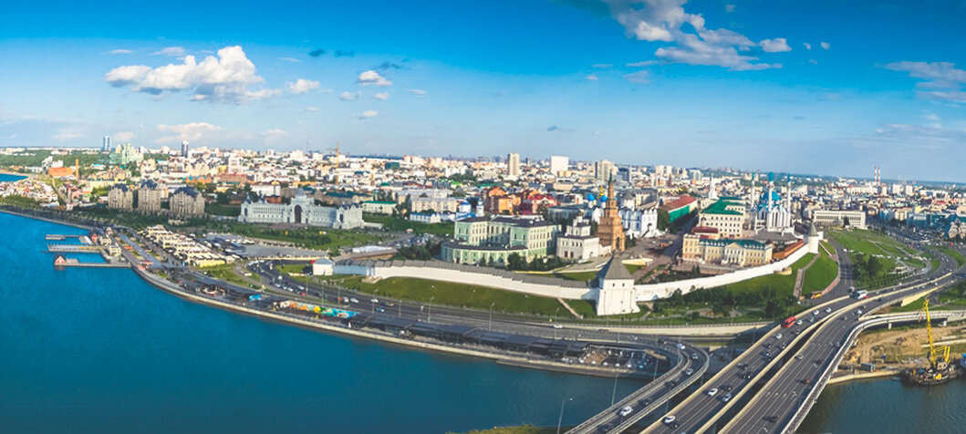

Казань – город, расположенный на левом берегу реки Волга, важный экономический и культурный центр России. Это не только древний город с многовековой историей, но и место встречи Европы и Азии, православия и ислама. Казань – главный город республики!

